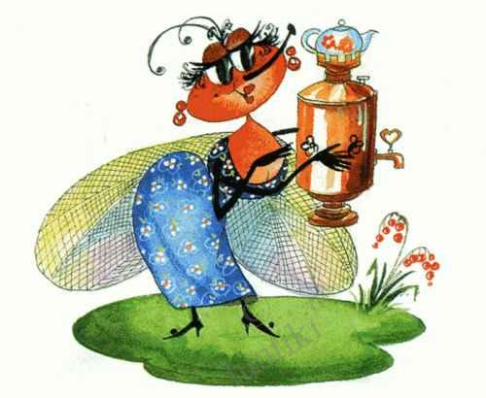
?

?

Муха Цокотуха
?

